CONDIÇÕES DE BIOCLIMA PARA A PRODUÇÃO DE ÁGUA DE COCO DA ESPÉCIE (COCOS NUCIFERA L.) EM SOUSA E CIDADES VIZINHAS - PB.

JESSICA GUIMARÃES BARROS¹, LUIZA LIRA LEITE², TACILA RODRIGUES ARRUDA³, YANKA BEATRIZ GONÇALVES BATISTA⁴, DERMEVAL ARAÚJO FURTADO⁵

¹Engenheira de Materiais, Mestranda em Eng. Agrícola na UFCG, Campina Grande-PB,jessicaguimaraes89@gmail.com;
²Arquiteta e Urbanista, Mestranda em Eng. Agrícola na UFCG, Campina Grande-PB, luizaliraarq@gmail.com;
³Zootecnista, Mestranda em Eng. Agrícola na UFCG, Campina Grande-PB,tacila.r.arruda@gmail.com;
⁴Engenheira de Biossistemas, Mestranda em Eng. Agrícola na UFCG, Campina Grande-PB, yankabeatriz7@gmail.com;
⁵Zootecnista, Professor Doutor Titular, UFCG, Campina Grande-PB, araujodermeval@gmail.com;

RESUMO: O presente trabalho teve como objetivo avaliar os dados bioclimatológicos do perímetro irrigado de São Gonçalo, no município de Sousa-PB, relacionado com as necessidades para a produção do coqueiro, ou Cocos nucifera L., utilizou-se uma série de dados do período de 20 anos obtidos entre os anos de 1999 a 2019, fornecidos por Copernicus Climate Change Service. Foram analisadas as seguintes variáveis: temperatura média do ar, temperatura mínima, temperatura máxima, umidade relativa do ar e índice pluviométrico. Concluiu-se que os resultados foram satisfatórios quanto a zona de conforto térmico relacionado a temperatura média durante todo o ano, já para a umidade relativa apenas nos meses de fevereiro a maio, necessitando-se de medidas corretivas para não afetar a produção da cultura.
PALAVRAS-CHAVE: Água de coco; conforto térmico; sertão.

BIOCLIMATE CONDITIONS FOR THE PRODUCTION OF COCONUT WATER FROM (THE COCOS NUCIFERA L.) SPECIES IN SOUSA AND NEIGHBOURHOOD CITIES - PB.

ABSTRACT: The present work aimed to evaluate the bioclimatological data of the irrigated perimeter of São Gonçalo in the municipality of Sousa-PB, related to the needs for the production of the coconut tree, or cocos nucifera l., using a series of data of the period of 20 years obtained between the years 1999 to 2019, provided by the Copernicus Climate Change Service. The following variables were followed: average air temperature, minimum temperature, maximum temperature, relative air humidity and rainfall index. It was concluded that the results obtained were high regarding the thermal comfort zone referring to the average temperature throughout the year, as for the relative temperature only in the months of February to May.
KEYWORDS: Coconut Water; thermal comfort; drylands.

INTRODUÇÃO
Perímetros irrigados são áreas delimitadas geopoliticamente que vêm sendo implementadas desde a década de 1960 nas áreas do semiárido brasileiro com finalidade de desenvolver a atividade agrícola, e são definidos seus limites de acordo com o potencial agricultável de uma região (Pontes et al, 2013). A área do perímetro irrigado de São Gonçalo foi estabelecida, implementada e administrada pelo DNOCS (Departamento Nacional de Obras contra a Seca) no ano de 1973 e a água utilizada para a irrigação é proveniente do açude Engenheiros Ávidos e da barragem de São Gonçalo (Silva Neto et al., 2012)
O coqueiro é considerado uma das culturas mais importantes do mundo, gerando emprego e renda para a população, sendo a região Nordeste responsável pela maior produção do fruto no Brasil (EMBRAPA, 2022), representando importante papel no âmbito social e econômico e fornece grandes possibilidades para a agricultura no Nordeste (Alencar, 2018).
Para a colheita desse fruto não existe uma estação climática definida, geralmente ocorre entre o sexto e o sétimo mês, quando se inicia a formação do albúmen sólido, a fase em que se apresenta rendimento da água, assim como sabor é mais agradável (Martins & Jesus Júnior, 2014).
A cidade de Sousa apresenta economia diversificada, estando presente a cocoicultura, sendo responsável por cerca de 1% da produção nacional, o que situa Sousa na 15ª posição entre as regiões produtoras de coco do Brasil (SOUSA, 2013.)
O coqueiro é uma planta perene e sua origem é considerada como do sudeste asiático, necessita de ambientes com temperaturas altas, em média 25°C e 30°C e, as melhores condições de umidade relativa do ar estão entre 60% e 85% (Centro de Produções Técnicas, 2022). A produção do coqueiro chega até 50 anos de idade, dependendo das práticas de cultivo e cuidados (Embrapa (2000). Como a planta demanda altos recursos hídricos, o perímetro irrigado pode promove que a planta seja cultivada o ano inteiro e, seus frutos são matérias-primas para vários outros produtos, como o coco ralado, água de coco, coco seco, óleo de coco, farinha de coco, etc. Portanto objetiva-se analisar os dados bioclimatológicos do perímetro irrigado de São Gonçalo, que está localizado no município de Sousa – PB, relacionando-os com exigências para o cultivo do coco, e consequentemente o que gera o grande destaque para a região do estado como produtor de coco e de água de coco.

MATERIAL E MÉTODOS
O município de Sousa está localizado na porção oeste do estado da Paraíba, com as seguintes coordenadas geográficas: Latitude: 6° 46' 4'' Sul, Longitude: 38° 12' 36'' Oeste. Para a realização do trabalho foram utilizados dados de uma série histórica de 20 (vinte) anos, no período de 1999 a 2019 fornecidos pelo serviço “Copernicus Climate Change Service”, estas informações foram então compiladas pelos responsáveis pelo site “Climate-Data.org”. O clima predominante em Sousa é classificado como clima de estepe local. Nessa região, o ano apresenta baixa precipitação pluviométrica. De acordo com a classificação Köppen e Geiger, o clima é categorizado como BSh.
No levantamento foram analisadas as seguintes variáveis: temperatura do ar média, temperatura do ar mínima, temperatura do ar máxima, umidade relativa do ar média e índice pluviométrico (Tabela 1).
Tabela 1. Temperatura do ar média, temperatura do ar mínima, temperatura do ar máxima, umidade relativa do ar média e índice pluviométrico (ClimateData.Org)
 | Janeiro | Fevereiro | Março | Abril | Maio | Junho | Julho | Agosto | Setembro | Outubro | Novembro | Dezembro
Temperatura média (°C) | 28.5 | 27.8 | 27.3 | 27.2 | 27.3 | 26.5 | 26.4 | 27.1 | 28.3 | 29.2 | 29.6 | 29.3
Temperatura mínima (°C) | 24 | 23.7 | 23.4 | 23.4 | 23.1 | 22.1 | 21.4 | 21.3 | 22.2 | 23.2 | 23.9 | 24.3
Temperatura máxima (°C) | 33.5 | 32.7 | 31.9 | 31.7 | 31.8 | 31.3 | 31.6 | 33 | 34.5 | 35.2 | 35.4 | 34.7
Chuva (mm) | 84 | 104 | 130 | 92 | 53 | 19 | 10 | 4 | 1 | 6 | 4 | 21
Umidade(%) | 55% | 60% | 65% | 66% | 61% | 58% | 52% | 46% | 43% | 43% | 43% | 48%
Dias chuvosos (d) | 8 | 9 | 12 | 10 | 6 | 3 | 2 | 0 | 0 | 1 | 1 | 3
Horas de sol (h) | 9.5 | 9.1 | 8.7 | 8.3 | 8.2 | 7.7 | 8.2 | 9.2 | 9.8 | 9.8 | 10.1 | 10.1

RESULTADOS E DISCUSSÃO

A temperatura média no município é de aproximadamente 27,9 °C, portando dentro da média ideal para a cultura em todos os meses do ano, no entanto a temperatura mínima durante todos os meses do ano está abaixo do ideal para a cultura, que deve ser de 25°C (Oliveira,2019). Demonstra-se um índice de conforto entre os meses de fevereiro e maio. Tendo o pique de temperatura máxima apenas no mês de novembro, chegando a 29,6ºC.
Quanto à pluviosidade média anual a região registra cerca de 528 mm de chuva ao longo do ano, abaixo do ideal para o cultivo de coqueiro, o qual deve ser em torno de 1.200mm anual (Alves & Müller,1995), porém este déficit é suprido pela irrigação. O mês mais seco é setembro e tem 1 mm de precipitação e, como média de 130 mm o mês de março é o mês de maior precipitação.

O mês mais quente do ano é novembro com uma temperatura média de 29.6 °C. Em julho, a temperatura média é 26.4 °C. É a temperatura média mais baixa de todo o ano (Figura 2).
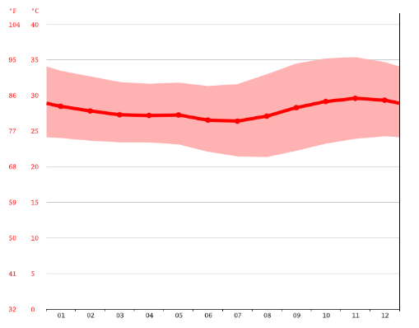 | 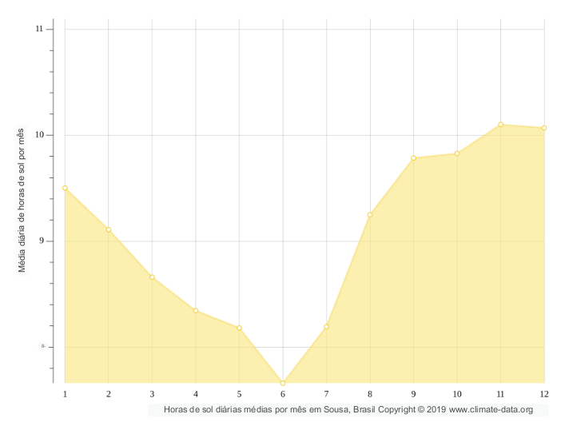
Figura 2. Temperatura média mensal no Município de Sousa-PB. | Figura 3. Horas luz média diária por mês no municipio de Sousa-PB.

Em Sousa, o maior número de horas diárias de sol é registrado em novembro, média de 10,07 horas/dia e um total de 312,15 horas de sol ao longo do mês e, o menor número de horas diárias de sol é observado em janeiro, média de 10,07 horas/dia e um total de 312,15 horas de sol durante o mês (Figura 5), sendo ao longo do ano observa-se que foram aproximadamente 3.305,8 horas de sol, média de 108,68 horas de sol por mês e, como a cultura requer uma quantidade mínima de 2.000 horas de luz por ano (Alves & Müller,1995), observa-se que em média anual o município atenda esse critério. No entanto, mensalmente, em alguns meses, especificamente nos meses mais frios, a quantidade de horas de sol fica abaixo do ideal para as necessidades do coqueiro, que é de no mínimo 120 horas de sol por mês.

Tabela 2. Temperatura do ar média, mínima, máxima, umidade relativa do ar. A letra D representa “dentro da zona de conforto”, e a letra F representa “fora da zona de conforto”.
 | Janeiro | Fevereiro | Março | Abril | Maio | Junho | Julho | Agosto | Setembro | Outubro | Novembro | Dezembro
Temperatura média (°C) | D | D | D | D | D | D | D | D | D | D | D | D
Temperatura mínima (°C) | F | F | F | F | F | F | F | F | F | F | F | F
Temperatura máxima (°C) | F | F | F | F | F | F | F | F | F | F | F | F
Umidade(%) | F | D | D | D | D | F | F | F | F | F | F | F

CONCLUSÃO
A partir dos resultados obtidos, os dados apresentados foram satisfatórios para o cultivo do Coqueiro na região do perímetro irrigado de São Gonçalo, localizado no município de Sousa-PB, com a zona de conforto ideal para temperatura média em todos os meses, obtendo apenas variações de temperatura a depender da mudança climática, apresentando uma quantidade de hora luz anual ideal para a cultura. Já para o índice ideal de umidade relativa, observou-se que apenas para os meses de fevereiro a maio a zona de conforto se manteria ideal.

REFERÊNCIAS
Alencar, I. da C. W. Estudo da Viabilidade de agroindustrialização do Coco (Cocos Nucifera L.) em São Gonçalo, Sousa­PB. CAMPINA GRANDE PB: Tese (Doutorado em Recursos Naturais). UFCG, 2018, 141f.
Alves, R. M.; Müller. A. A. Aspectos básicos do cultivo do coqueiro (Cocos nucifera L.), Pesquisadores do CPATUIEMBRAPA, Belém-PA, 1995.
CLIMATE DATA, 2019. Clima Sousa (BRASIL) Disponível em: https://pt.climate-data.org/america-do-sul/brasil/paraiba/sousa-42525/. Acesso em: 15/05/2023.
EMBRAPA. 17/2000: Coqueiro: Recomendações de cultivo. Belém, 2000. 4 p.
Lucena, H. A. de. Um estudo sobre a comercialização do coco no perímetro irrigado de São Gonçalo - PB. 2010. 106 f. Dissertação (Mestrado) - Curso de Mestrado em Administração e Desenvolvimento Rural, Departamento de Letras e Ciências Humanas, Universidade Federal Rural de Pernambuco, Recife, 2010.
Martins, C. R.; Jesus Júnior, L. A. de. Produção e comercialização de coco no Brasil frente ao comércio internacional: panorama 2014. Aracaju. Embrapa Tabuleiros Costeiros, 2014. 51 p. Disponível em http:// www.bdpa.cnptia.embrapa.br
Neto, M. F. da S.; Macedo, M. L. A. de.; Andrade, A. R. S. de.; Freitas, J. C. de.; Pereira, E. R. R. Análise do perfil agrícola do perímetro irrigado de São Gonçalo-PB. Revista Brasileira de Tecnologia Aplicada nas Ciências Agrárias, Guarapuva, v. 5, n. 2, p. 155-172, 2012. Disponível em: https://revistas.unicentro.br/index.php/repaa/article/view/1695. Acesso em: 22 dez. 2022.
Oliveira, A. Centro de Produções Técnicas. Coqueiro anão: fatores essenciais para o sucesso da cultura: quando cultivado em condições de clima e solo adequados, o ciclo produtivo do coqueiro anão pode durar 30 anos. Disponível em: https://www.cpt.com.br/cursos-cultivodecoco-agricultura/artigos/coqueiro-anaofatores-essenciais-para-o-sucesso-dacultura#:~:text=Por%20se%20tratar%20de%20uma,C%20e%2030%C2%B0C. Acesso em: 22 dez. 2022.
Pontes, A. G. V.; Gadelha, D.; Freitas, B. M. C.; Rigotto, R. M.; Ferreira, M.J.M. Os perímetros irrigados como estratégia geopolítica para o desenvolvimento do semiárido e suas implicações à saúde, ao trabalho e ao ambiente. Ciência & Saúde Coletiva, [S.L.], v. 18, n. 11, p. 3213-3222, nov. 2013. FapUNIFESP (SciELO). http://dx.doi.org/10.1590/s1413-81232013001100012. Disponível em: https://www.scielo.br/j/csc/a/PB8Mt4Bz8H3vDC7LQSQpfwv/?lang=pt#:~:text=O s%20per%C3%ADmetros%20irrigados%20s%C3%A3o%20%C3%A1reas,e%2 0abundante%20for%C3%A7a%20de%20trabalho.. Acesso em: 21 dez. 2022.
Sousa, L. C. F. S. Sustentabilidade da apicultura: aspectos socioeconômicos e ambientais em assentamentos rurais no semiárido paraibano. Pombal PB: Dissertação (Mestrado em Sistemas Agroindustriais PPGSA). UFCG, 2013, 78f

